2016中考王中考命题重点专题专项突破：专题五 初高中衔接题（贵阳）

,专题特征)
认真研读全国各地物理中考试题可知近几年涉及到初高中知识衔接题。不仅仅在实验探究题、综合应用题中出现，在其他各种题型中都可能出现。在贵阳市中考中有明显的体现，在2013、2014、2015三年中约有4道题出现。
力学中涉及到加速度、平抛运动、两球碰撞动能公式以及机械能守恒问题；电学中电场、磁场在贵阳卷中都体现出来了。还有光学中全反射，力学中静摩擦，电源的内阻在全国其他省市出现过。
这类题目中衔接知识往往在题目中做了很好的背景表述和铺垫，题干讲解很具特色和创意，在初中知识基础上适当往前延伸，有较强的选拔功能。
,典例剖析)
【例】(2014贵阳29题8分)在一次太空知识讲座中，老师让同学们做一个实验：用弹簧测力计竖直悬挂一个重物，分别使重物处于静止和匀速下降，再让其加速下降。同学们发现，重物在静止和匀速下降时，弹簧测力计的示数相同——就等于物体所受的重力；而加速下降时，却看到弹簧测力计的示数明显减小，好像物体的重力突然间减小了。
老师解释说：“这在物理学称为失重现象，失重就是物体对支持物的压力或悬挂物的拉力小于物体实际所受重力的现象。如当人们乘电梯加速下降时，人对电梯地面压力就小于人受的重力”。小勇在老师指导下到电梯内做失重实验。如图甲所示。他将一体重秤放在电梯水平地面上，然后站上秤台，如图乙所示。在电梯向下运动的过程中，他记录下体重秤在不同时间段的示数及对应的时间，描绘出了体重的示数随时间t的变化图像如图丙所示。已知小勇的实际质量为60kg。
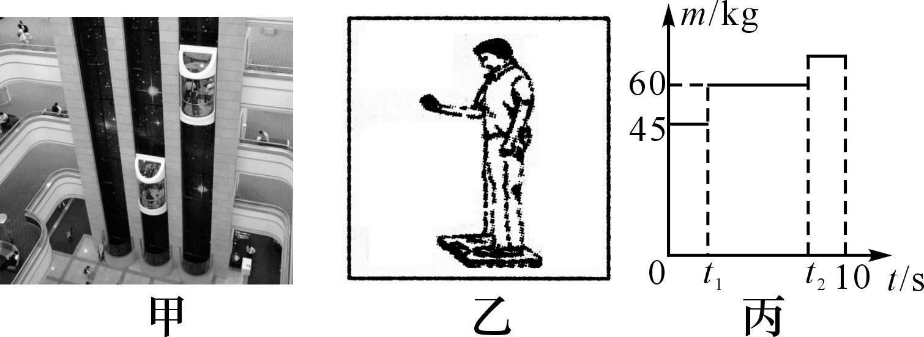
(1)求电梯静止时，小勇对秤台的压力；
(2)若电梯在10s内下降的距离为18m，求电梯这段运动时间内的平均速度；
(3)根据图丙分析，小勇在哪段时间内处于失重状态？求此时他对秤台的压力；
(4)若下降中体重秤示数为零，即说明他对体重秤压力为零，我们称这种现象为完全失重。如果物体所受合力的大小与物体质量关系为F_{合}＝ma、其中a称为加速度，单位为N/kg。请计算小勇完全失重时加速度a的大小。
【解析】(1)小勇对秤台的压力F＝G＝mg＝60kg×10N/kg＝600N；(2)v＝＝＝1.8m/s；(3)已知小勇的实际质量为60kg。由图像可知，在0～t₁阶段，小勇的质量为45kg，此时处于失重状态，对秤台的压力等于其重力，F′＝G′＝m′g＝45kg×10N/kg＝450N；(4)F_{合}＝G－F_{N}，∵小勇完全失重，∴F_{N}＝0，∴F_{合}＝G＝ma，a＝＝＝10N/kg。
【答案】见解析
【方法指导】对力学、电学中具有代表性的几个题型举一反三，就会触类旁通。

,专题训练)

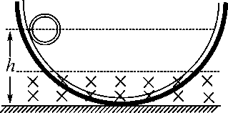
1．(2013贵阳中考11题3分)如右图所示，光滑圆弧轨道被固定，轨道所在的平面竖直，靠近轨道底部有一定区域的磁场，磁场方向与竖直面垂直。现将一个光滑小铁环从轨道左侧h高处由静止释放，则关于铁环第一次向右侧运动的一些判断中正确的是( )
A．它到达底部时重力势能全部转化为动能
B．它能到达右侧超过h的高处
C．它恰能到达右侧h高处
D．它到达右侧的高度一定小于h
2．(2014贵阳中考23题2分)两块竖直放置并相互平行的金属板分别带有正电荷和负电荷，现从两板之间的上方释放一个带负电的小球，如图所示。请画出小球从图示位置运动到两板下方这一过程的大致路径。

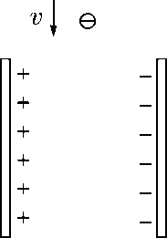
3．(2015贵阳中考20题3分)如图所示，弹簧测力计下端用细线悬挂重为3N的金属框，其正下方有一磁场区域(图中“×”表示垂直于纸面向里的磁感线)。现使金属框从某一高度竖直匀速下降，发现当金属框刚进入磁场到完全进入磁场的过程中(金属框始终匀速)，弹簧测力计的示数小于3N。若将磁感线的方向改为垂直于纸面向外，请判断：重复上述操作，在金属框匀速进入磁场的过程中，弹簧测力计的示数是大于3N还是小于3N？并说明你的理由。
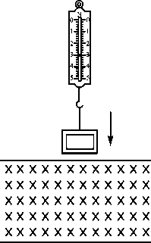

4．(2013贵阳中考34题8分)在一次《趣味物理》讲座中，老师谈到传说中伽利略的比萨斜塔实验时说：“在不计空气阻力的情况下，从同一高度由静止开始下落的任何物体，都会同时落地，下落的快慢与物体的质量无关，这种运动叫做自由落体运动。”课后，兴趣小组在老师的指导下开始研究自由落体运动，他们用频闪照相机(频闪间隔时间t＝0.1s)。拍摄下了数张不同质量的金属小球从同一位置自由下落的影像，其中一张如图甲所示。
小知识：频闪照相，是让照相机对某一个运动物体每间隔相同时间曝光一次，将物体在不同时刻所处位置记录下来，由于曝光间隔时间固定，因此，频闪照片除记录下物体的位置外，还记录了物体运动的时间。
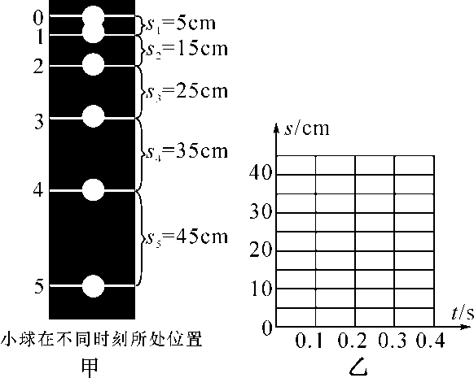
(1)从起点0算起，小球到达位置3时下落的时间t_{Ⅲ}＝________s，通过的路程s_{Ⅲ}＝________m。
(2)请根据影像数据，在图乙中作出小球下落0.3s内的s－t图像(提示：下落距离s要从起点0算起)。
(3)他们比较数张照片，发现不同小球在同一时刻的确几乎都在同一位置，则说明了物体下落快慢与质量无关。为了从理论上证明这一结论，请你计算：从0点起小球下落的距离s与对应时间平方t²的比值(至少取3个时间数据；比值的单位为m/s²)。
(4)通过比较这些比值，你能得出什么结论？

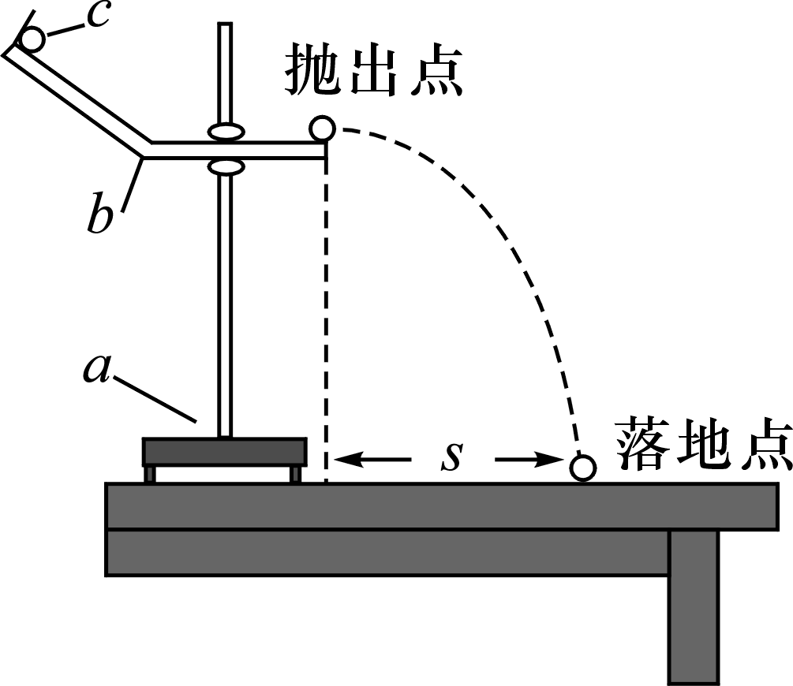
5．(2013贵阳中考32题7分)体育课上小浩发现，将铅球在同一高度以不同速度水平抛出，铅球的落地点到抛出点的水平距离不同；改变高度，将铅球以相同速度水平抛出，水平距离也不同。于是他猜想：水平抛出物体的落地点与抛出点的水平距离s可能与：A.物体水平抛出的速度有关；B.物体抛出点的高度有关；C.物体的质量有关。
小浩设计并安装好了如图所示的实验装置，其中a为铁架台，b为有挡板、形状固定的光滑导轨，c为金属小球或乒乓球(乒乓球的体积比金属球大得多，但质量却小得多)。
(1)为了保证小球能水平抛出，安装导轨时，底端部分应是______________的。若请你用现有的器材来检验导轨的安装是否符合要求，最简单的做法是________________________________。
(2)接着小浩对猜想A进行探究，需要先控制猜想中__________、__________两个因素(填写序号)。他应怎样实现改变小球的抛出速度：________________________________________________________________________
________________________________________________________________________。
(3)为了探究猜想C，小浩固定导轨的位置，并选择了乒乓球和几个质量不同的金属小球，使它们均从导轨的档板处开始释放，发现所有金属小球落地点的水平距离s几乎相同，但乒乓球落地点的水平距离s总是较小，这是否证明猜想C成立__________(选填“是”或“不是”)。你的理由是：________________________________________________________________________。
6．(2015贵阳中考27题9分)老师利用如图甲所示的装置演示动能与重力势能的相互转化后，小光想：小球在摆动过程中的机械能的大小是否与细线的长度有关呢？为了探究此问题，他设计了以下实验装置：
将无弹性的细线上端固定在铁架台上，下端拴住小球，使小球摆动到最低点时恰好撞击静止在水平桌面上的木块，如图乙所示。(不计细线固定端的摩擦与空气阻力)
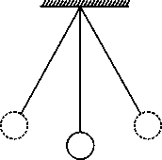,) 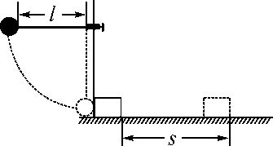,) 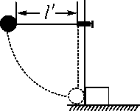,)
(1)小光将长为l的细线拉至水平状态静止时，小球具有的机械能是以________能的形式存在。
(2)释放小球后，木块被小球撞击并在水平桌面上滑动了一段距离s，在此过程中木块克服________力做功。
(3)小光多次改变拴小球的细线长度，并调整细线固定端的位置，每次均将小球拉至细线处于水平状态时自由释放，使它摆动到相同的最低点撞击同一木块，测出木块被撞击后运动的距离，通过比较运动距离的长短来判断小球具有的机械能大小。请你分析小光的实验方案是否可行？______，理由是________________。
(4)小光想：细线没有弹性，如果换成长度为l′(l′＜l)的橡皮筋拴住小球，并保持小球在第(1)问的水平高度静止(如图丙所示)，自由释放小球后，若仍能摆动到原来的最低点撞击同一木块，那么借助橡皮筋的弹性应该能使木块运动的距离大于s。请你从能量转化的角度分析这一设想是否正确？________________________________________________________________________。
7．(2012贵阳中考33题6分)一重力G＝2.5×10^{－3}N的雨滴从高空由静止开始竖直落下(不计横向风的影响)，设雨滴下落过程中受到的空气阻力F_{阻}与下落速度的平方(v²)成正比，关系为F_{阻}＝kv²，其中k为常数，且k＝1×10^{－4}N·s²/m²。求：
(1)该雨滴匀速下落时所受空气阻力的大小；
(2)若雨滴匀速下落的距离为400m，则这个过程重力对雨滴做的功为多少J?
(3)雨滴匀速下落时的速度为多少？
(4)请在图中画出从开始下落到落地这一过程中雨滴的运动速度随时间变化的图像。(描绘出大致情况即可)
